重难专攻8 立体几何的综合问题
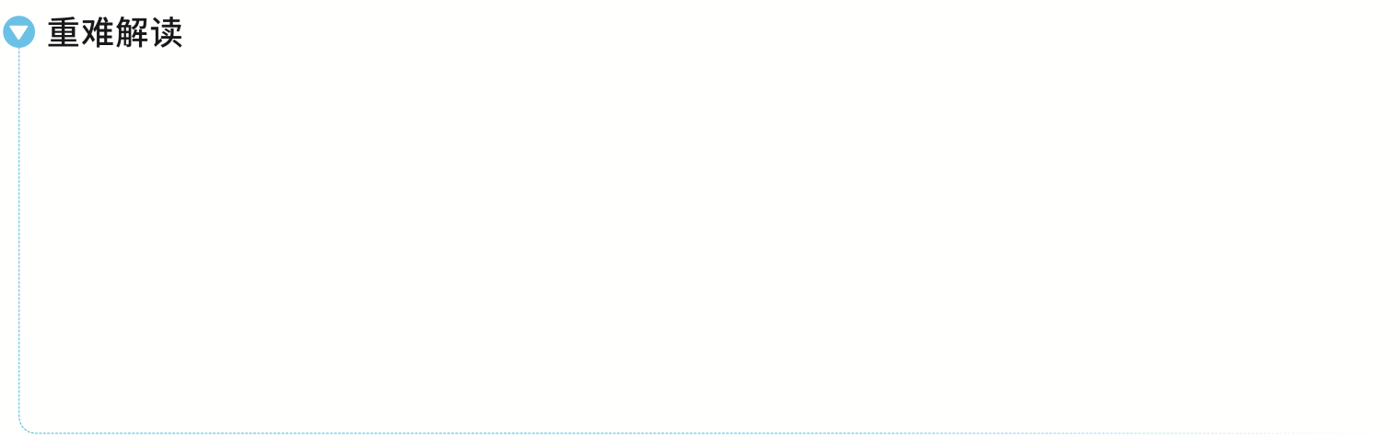
1.翻折问题：把握“变与不变”：立体几何中的翻折问题是平面到空间的转化，处理翻折问题要注意把握“线段长度不变，位置关系可变”.
2.探究问题：聚焦“存在性推理”：立体几何中的探究问题多为“是否存在点（线），满足线面平行、垂直或角度定值”，解决的基本思路是：假设存在符合条件的元素（如棱上的点设为参数分点），利用线面平行（向量共面或中位线定理）、线面垂直（向量的数量积为0）列方程，解参数是否存在合理值（如区间内的实数解）.
3.动态问题：突破“动中寻静”：立体几何中的动态问题常常涉及动点、动面、动角，研究与动点有关的轨迹、最值（如距离最值、二面角范围）.常见的处理策略有：借“参数化”化动态为静态.通过“几何直观＋代数运算”解决问题.

动态问题
 在棱长为1的正方体ABCD-A₁B₁C₁D₁中，E在棱DD₁上，且满足D₁E＝ED，点F是侧面ABB₁A₁上的动点，且D₁F∥平面AEC，则动点F在侧面ABB₁A₁上的轨迹长度为 $\frac{\sqrt{5}}{2}$ .
解析：如图，取ABB₁A₁的中点G，并连接GD₁，GB，BD₁，因为E在棱DD₁上且满足D₁E＝ED，即E是棱DD₁的中点，所以BG∥CE，又BG⊄平面AEC，CE⊂平面AEC，所以BG∥平面AEC，同理可证D₁G∥平面AEC，又BG∩GD₁＝G，所以平面BGD₁∥平面AEC，又BG⊂平面BGD₁，所以BG∥平面AEC，所以动点F在侧面ABB₁A₁上的轨迹为BG，因为正方体的棱长为1，由勾股定理有BG＝$\sqrt{BA^{2}＋AG^{2}}$＝$\frac{\sqrt{5}}{2}$.
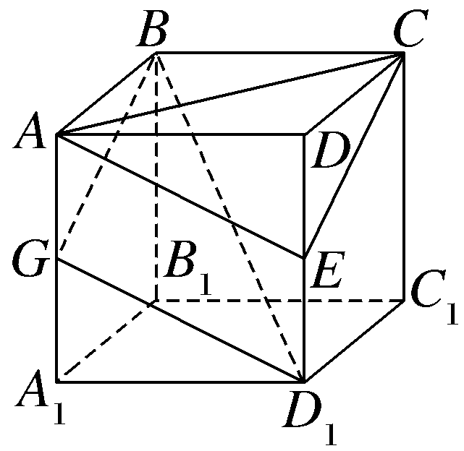
规律方法
解决空间位置关系中动点问题的策略与方法
（1）策略：动态立体几何问题，在变化过程中总蕴含着某些不变的因素，因此要认真分析其变化特点，寻找不变的静态因素，从静态因素中，找到解决问题的突破口；
（2）方法：①几何法：根据平面的性质进行判定；
②定义法：转化为平面轨迹问题，用圆锥曲线的定义判定，或用代替法进行计算；
③特殊值法：根据空间图形线段长度关系取特殊值或位置进行排除.
练1 〔多选〕已知P，Q分别是正方体ABCD-A₁B₁C₁D₁的棱BB₁，CC₁上的动点（不与顶点重合），则下列结论正确的是（ ）
A.AB⊥PQ
B.平面BPQ∥平面ADD₁A₁
C.四面体ABPQ的体积为定值
D.AP∥平面CDD₁C₁
解析：ABD 对于A，AB⊥平面BCC₁B₁，PQ⊂平面BCC₁B₁，∴AB⊥PQ，故A正确；对于B，∵平面ADD₁A₁∥平面BCC₁B₁，平面BPQ与平面BCC₁B₁重合，∴平面BPQ∥平面ADD₁A₁，故B正确；对于C，∵A到平面BPQ的距离AB为定值，Q到BP的距离为定值，BP的长不是定值，∴四面体ABPQ的体积不为定值，故C错误；对于D，∵平面ABB₁A₁∥平面CDD₁C₁，AP⊂平面ABB₁A₁，∴AP∥平面CDD₁C₁，故D正确.
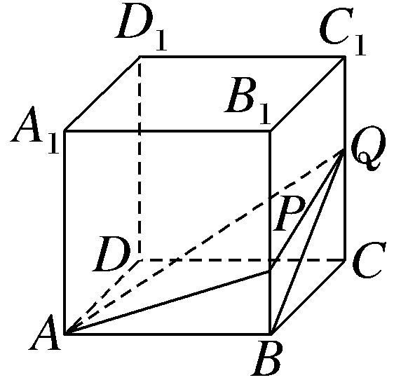
翻折问题
 〔多选〕如图，把正方形纸片ABCD沿对角线AC折成直二面角，E，F分别为AD，BC的中点，O是原正方形ABCD的中心，若AC＝2，下列关于折起后的图形说法正确的有（ ）
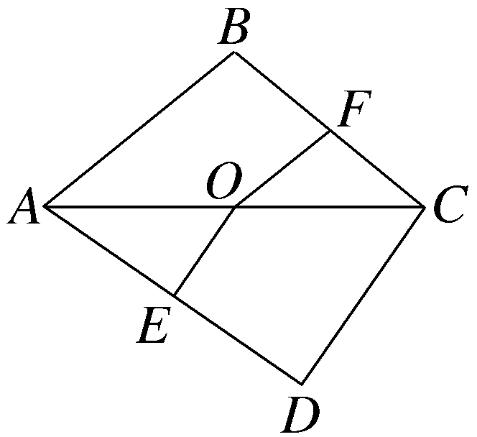
A.BO⊥平面ADC
B.EO∥平面BCD
C.三棱锥B-ACD外接球的体积为$\frac{8}{3}$π
D.∠EOF的大小为120°
解析：ABD 连接BO，DO，在正方形ABCD中，BO⊥AC，折起后，仍有BO⊥AC，又因为平面ABC⊥平面ADC，且平面ABC∩平面ADC＝AC，BO⊂平面ABC，根据面面垂直的性质定理，可得BO⊥平面ADC，A正确；因为E是AD中点，O是AC中点，所以EO是△ACD的中位线，即EO∥DC，DC⊂平面BCD，EO⊄平面BCD，所以EO∥平面BCD，B正确；在正方形ABCD中，OA＝OB＝OC＝OD＝1，折起后，仍然成立，所以点O为三棱锥B-ACD外接球的球心，故其体积为$\frac{4}{3}$π×1³＝$\frac{4}{3}$π，故C错误；由选项A可知OD，OC，OB三条直线两两垂直，建立如图所示的空间直角坐标系，因为正方形的对角线长AC＝2，则O（0，0，0），A（0，－1，0），D（1，0，0），E（$\frac{1}{2}$，－$\frac{1}{2}$，0），B（0，0，1），C（0，1，0），F（0，$\frac{1}{2}$，$\frac{1}{2}$），所以$\vec{OE}$＝（$\frac{1}{2}$，－$\frac{1}{2}$，0），$\vec{OF}$＝（0，$\frac{1}{2}$，$\frac{1}{2}$），所以cos＜$\vec{OE}$，$\vec{OF}$＞＝$\frac{\vec{OE}\text{·}\vec{OF}}{\text{｜}\vec{OE}\text{||}\vec{OF}\text{｜}}$＝$\frac{－\frac{1}{4}}{\sqrt{\frac{1}{2}}×\sqrt{\frac{1}{2}}}$＝－$\frac{1}{2}$，所以＜$\vec{OE}$，$\vec{OF}$＞＝120°，故D正确.
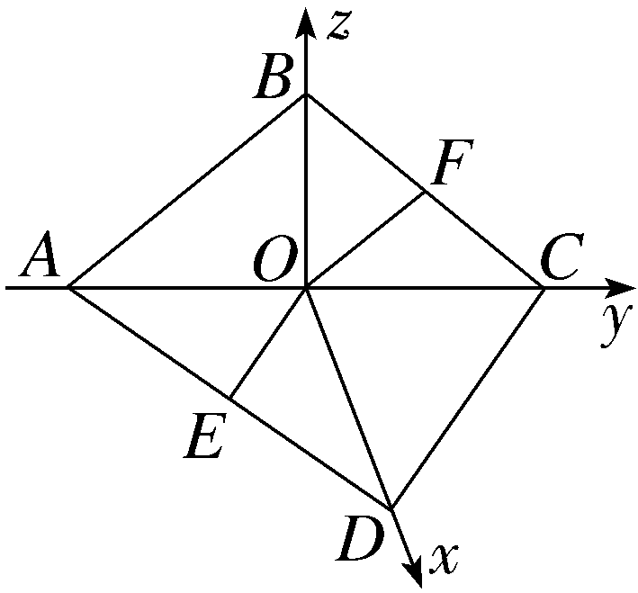
规律方法
翻折问题的两个解题策略
（1）确定翻折前后变与不变的关系：一般地，位于“折痕”同侧的点、线、面之间的位置关系和数量关系不变，而位于“折痕”两侧的点、线、面之间的位置关系会发生变化.对不变的关系应在平面图形中处理，对变化的关系要在立体图形中解决；
（2）确定翻折后关键点的位置：所谓的关键点是指翻折过程中运动变化的点，只有分析清楚关键点的准确位置，才能以此为参照点，确定其他点、线、面的位置，进而进行有关的证明与计算.
练2 （2026·山东临沂模拟）在△NBC中，∠B＝90°，AD∥BC，NA＝CD＝2AB＝2，如图将△NAD沿AD翻折至△PAD.
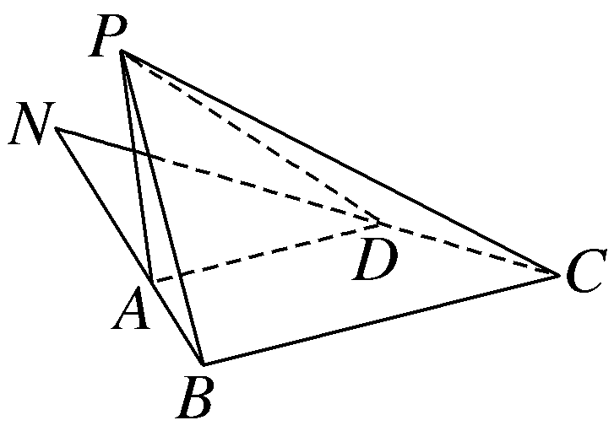
（1）证明：平面PBC⊥平面PAB；
解：证明：因为∠B＝90°，AD∥BC，所以AD⊥AP，AD⊥AB，因为PA∩AB＝A，PA，AB⊂平面PAB，
所以AD⊥平面PAB，所以BC⊥平面PAB，又BC⊂平面PBC，
所以平面PBC⊥平面PAB.
（2）若二面角P-AD-B大小为120°.
①求PA与平面PBC所成角的正弦值；
②已知$\vec{DE}$＝λ$\vec{DP}$，λ∈（0，1），且平面ABE与平面PDC所成角的余弦值为$\frac{1}{5}$，求λ的值.
解：①在四棱锥P-ABCD中，由（1）知∠PAB即二面角P-AD-B的平面角，故∠PAB＝120°，
因为NA＝CD＝2AB＝2，所以NC＝6，NB＝3，从而BC＝3$\sqrt{3}$，∠DCB＝30°，
过点A作AF⊥PB，交PB于点F（图略），又因为AF⊥BC，可得AF⊥平面PBC，PA与平面PBC所成角即为∠APF.
在△PAB中，由余弦定理可得PB＝$\sqrt{PA^{2}＋AB^{2}－2PA\text{·}AB\text{·}cos120\text{°}}$＝$\sqrt{7}$，由等面积法得AF＝$\frac{\frac{1}{2}PA\text{·}AB\text{·}sin120\text{°}}{\frac{1}{2}PB}$＝$\frac{\sqrt{21}}{7}$，sin∠APF＝$\frac{AF}{AP}$＝$\frac{\sqrt{21}}{14}$，所以PA与平面PBC所成角的正弦值为$\frac{\sqrt{21}}{14}$.
②如图，建立空间直角坐标系，
则A（0，0，0），P（－1，0，$\sqrt{3}$），B（1，0，0），D（0，2$\sqrt{3}$，0），C（1，3$\sqrt{3}$，0），$\vec{DP}$＝（－1，－2$\sqrt{3}$，$\sqrt{3}$），由$\vec{DE}$＝λ$\vec{DP}$，λ∈（0，1），可得E（－λ，2$\sqrt{3}$（1－λ），$\sqrt{3}$λ），$\vec{AE}$＝（－λ，2$\sqrt{3}$（1－λ），$\sqrt{3}$λ），$\vec{AB}$＝（1，0，0），$\vec{DC}$＝（1，$\sqrt{3}$，0），
设平面ABE的法向量为m＝（x，y，z），平面PDC的法向量为n＝（a，b，c），$\left\{\begin{matrix}m\text{·}\vec{AB}=0\text{，} \\ m\text{·}\vec{AE}=0\text{，}\end{matrix}\right.$
即$\left\{\begin{matrix}x=0\text{，} \\ －λx+2\sqrt{3}\text{（}1－λ\text{）}y＋\sqrt{3}λz=0\text{，}\end{matrix}\right.$
令y＝λ，可得m＝（0，λ，2（λ－1）），$\left\{\begin{matrix}n\text{·}\vec{DP}=0\text{，} \\ n\text{·}\vec{DC}=0\text{，}\end{matrix}\right.$即$\left\{\begin{matrix}－a－2\sqrt{3}b＋\sqrt{3}c=0\text{，} \\ a＋\sqrt{3}b=0\text{，}\end{matrix}\right.$
令a＝$\sqrt{3}$，可得n＝（$\sqrt{3}$，－1，－1），设平面ABE与平面PDC的夹角为θ，cos θ＝$\frac{\left|3λ－2\right|}{\sqrt{5}\text{·}\sqrt{5λ^{2}－8λ+4}}$＝$\frac{1}{5}$，
解得λ＝$\frac{1}{2}$或$\frac{4}{5}$，故λ的值为$\frac{1}{2}$或$\frac{4}{5}$.
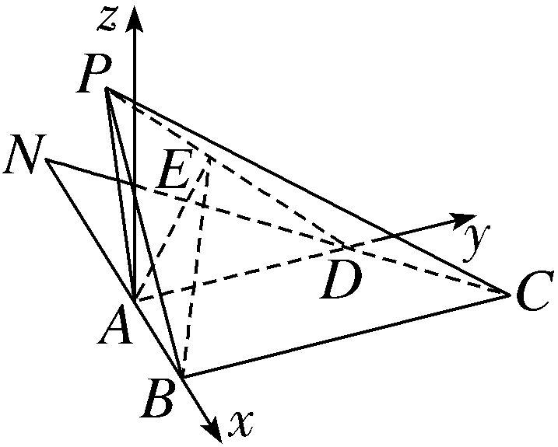
探究问题
 已知直三棱柱ABC-A₁B₁C₁中，侧面AA₁B₁B为正方形，AB＝BC＝2，E，F分别为AC和CC₁的中点，D为棱A₁B₁上的点，BF⊥A₁B₁.
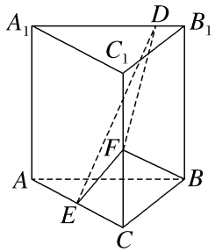
（1）证明：BF⊥DE；
解：证明：因为E，F分别是AC和CC₁的中点，且AB＝BC＝2，
所以CF＝1，BF＝$\sqrt{5}$.
如图，连接AF，由BF⊥A₁B₁，AB∥A₁B₁，得BF⊥AB，则AF＝$\sqrt{BF^{2}＋AB^{2}}$＝3，所以AC＝$\sqrt{AF^{2}－CF^{2}}$＝2$\sqrt{2}$.由AB²＋BC²＝AC²，得BA⊥BC，故以B为坐标原点，以AB，BC，BB₁所在直线分别为x，y，z轴建立空间直角坐标系B-xyz.
则B（0，0，0），E（1，1，0），F（0，2，1），$\vec{BF}$＝（0，2，1）.
设B₁D＝m（0≤m≤2），则D（m，0，2），
于是$\vec{DE}$＝（1－m，1，－2）.
所以$\vec{BF}$·$\vec{DE}$＝0，所以BF⊥DE.
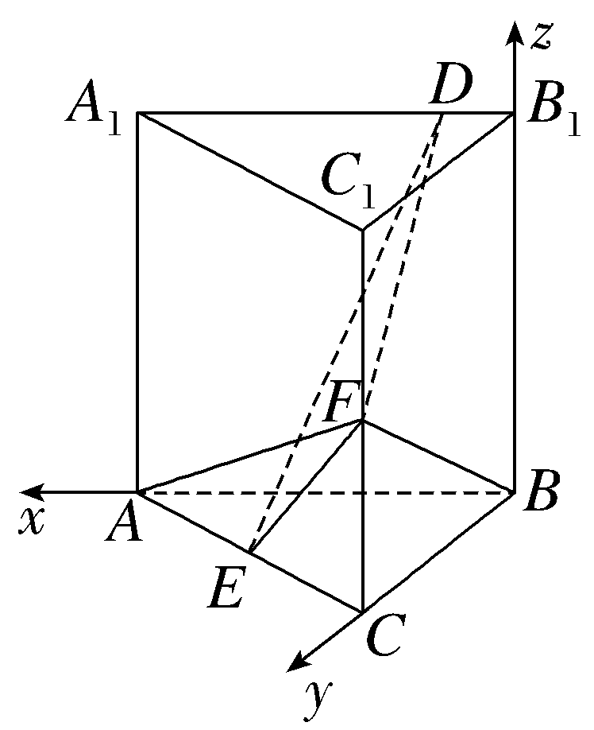
（2）当B₁D为何值时，面BB₁C₁C与面DFE所成的二面角的正弦值最小？
解：易知面BB₁C₁C的一个法向量为n₁＝（1，0，0）.
设面DFE的法向量为n₂＝（x，y，z）.
则$\left\{\begin{matrix}\vec{DE}\text{·}n_{2}=0\text{，} \\ \vec{EF}\text{·}n_{2}=0\text{，}\end{matrix}\right.$
又$\vec{DE}$＝（1－m，1，－2），$\vec{EF}$＝（－1，1，1），
所以$\left\{\begin{matrix}\text{（}1－m\text{）}x＋y－2z=0\text{，} \\ －x＋y＋z=0\text{，}\end{matrix}\right.$令x＝3，得y＝m＋1，z＝2－m，
于是，面DFE的一个法向量为n₂＝（3，m＋1，2－m），
所以cos＜n₁，n₂＞＝$\frac{3}{\sqrt{2{\left(m－\frac{1}{2}\right)}^{2}＋\frac{27}{2}}}$ .
设面BB₁C₁C与面DFE所成的二面角为θ，则sin θ＝$\sqrt{1－cos^{2}＜n_{1}\text{，}n_{2}＞}$，
故当m＝$\frac{1}{2}$时，面BB₁C₁C与面DFE所成的二面角的正弦值最小，为$\frac{\sqrt{3}}{3}$，即当B₁D＝$\frac{1}{2}$时，面BB₁C₁C与面DFE所成的二面角的正弦值最小.
规律方法
1.对于存在判断型问题的求解，应先假设存在，把要成立的结论当作条件，据此列方程或方程组，把“是否存在”问题转化为“点的坐标是否有解，是否有规定范围内的解”等；
2.对于位置探究型问题，通常借助向量，引入参数，综合已知和结论列出等式，解出参数.
练3 已知四棱锥P-ABCD的底面ABCD是直角梯形，AD∥BC，AB⊥BC，AB＝$\sqrt{3}$，BC＝2AD＝2，E为CD的中点，PB⊥AE.
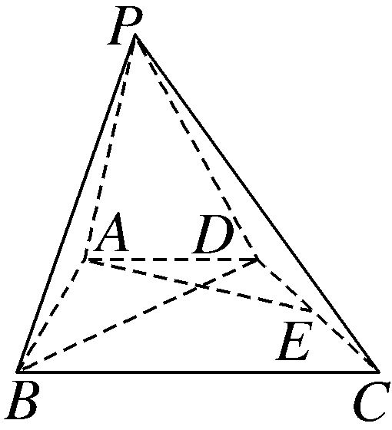
（1）证明：平面PBD⊥平面ABCD；
解：证明：由四边形ABCD是直角梯形，AB＝$\sqrt{3}$，BC＝2AD＝2，AB⊥BC，可得DC＝2，∠BCD＝$\frac{π}{3}$，∴△BCD是等边三角形，BD＝2，BD平分∠ADC.
∵E为CD的中点，∴DE＝AD＝1，∴BD⊥AE，
又PB⊥AE，PB∩BD＝B，PB，BD⊂平面PBD，
∴AE⊥平面PBD.
又AE⊂平面ABCD，∴平面PBD⊥平面ABCD.
（2）若PB＝PD，PC与平面ABCD所成的角为$\frac{π}{4}$，则在侧面PCD内是否存在一点N，使得BN⊥平面PCD？若存在，求出点N到平面ABCD的距离；若不存在，请说明理由.
解：存在.在平面PBD内作PO⊥BD于点O，连接OC，如图.
∵平面PBD⊥平面ABCD，平面PBD∩平面ABCD＝BD，PO⊂平面PBD，∴PO⊥平面ABCD，
∴∠PCO为PC与平面ABCD所成的角，则∠PCO＝$\frac{π}{4}$，∴△POC是等腰直角三角形，∴OP＝OC.
∵PB＝PD，PO⊥BD，∴O为BD的中点，
∴OC⊥BD，
∴OP＝OC＝$\sqrt{3}$.
以O为坐标原点，OB，OC，OP所在直线分别为x轴，y轴，z轴建立空间直角坐标系，
则B（1，0，0），C（0，$\sqrt{3}$，0），D（－1，0，0），P（0，0，$\sqrt{3}$），$\vec{PC}$＝（0，$\sqrt{3}$，－$\sqrt{3}$），$\vec{PD}$＝（－1，0，－$\sqrt{3}$）.
假设在侧面PCD内存在点N，
使得BN⊥平面PCD成立，
设$\vec{PN}$＝λ$\vec{PD}$＋μ$\vec{PC}$（λ，μ≥0，λ＋μ≤1），
易得N（－λ，$\sqrt{3}$μ，－$\sqrt{3}$（λ＋μ－1）），
则$\vec{BN}$＝（－λ－1，$\sqrt{3}$μ，－$\sqrt{3}$（λ＋μ－1））.
由$\left\{\begin{matrix}\vec{BN}\text{·}\vec{PC}=0\text{，} \\ \vec{BN}\text{·}\vec{PD}=0\text{，}\end{matrix}\right.$得$\left\{\begin{matrix}3μ+3\text{（}λ＋μ－1\text{）}=0\text{，} \\ λ+1+3\text{（}λ＋μ－1\text{）}=0\text{.}\end{matrix}\right.$
解得λ＝$\frac{1}{5}$，μ＝$\frac{2}{5}$，满足题意，
∴在侧面PCD内存在一点N，使得BN⊥平面PCD，此时点N到平面ABCD的距离为－$\sqrt{3}$（λ＋μ－1）＝$\frac{2\sqrt{3}}{5}$.
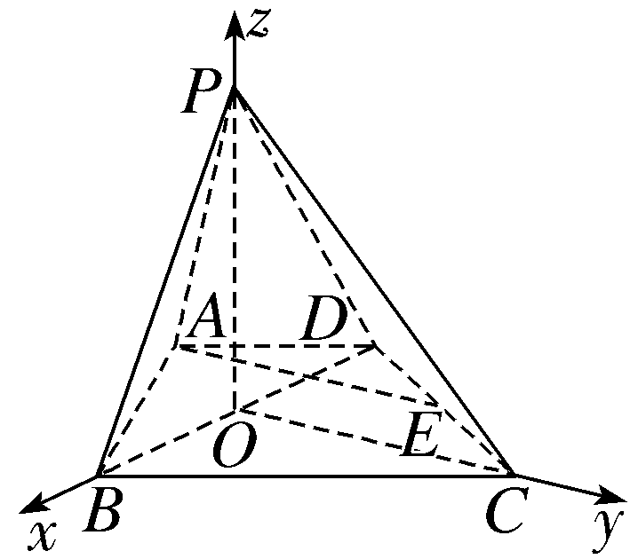
（时间：60分钟，满分：67分） [备注：单选、填空题5分，多选题6分]
1.如图，在正四棱锥S-ABCD中，E是BC的中点，点P在侧面△SCD内及其边界上运动，并且总是保持PE∥平面SBD，则动点P的轨迹与△SCD组成的相关图形最有可能是图中的（ ）
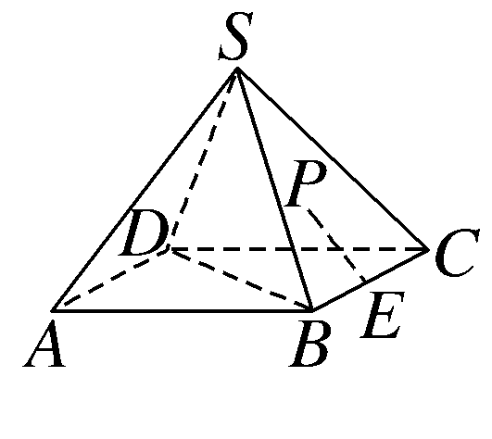
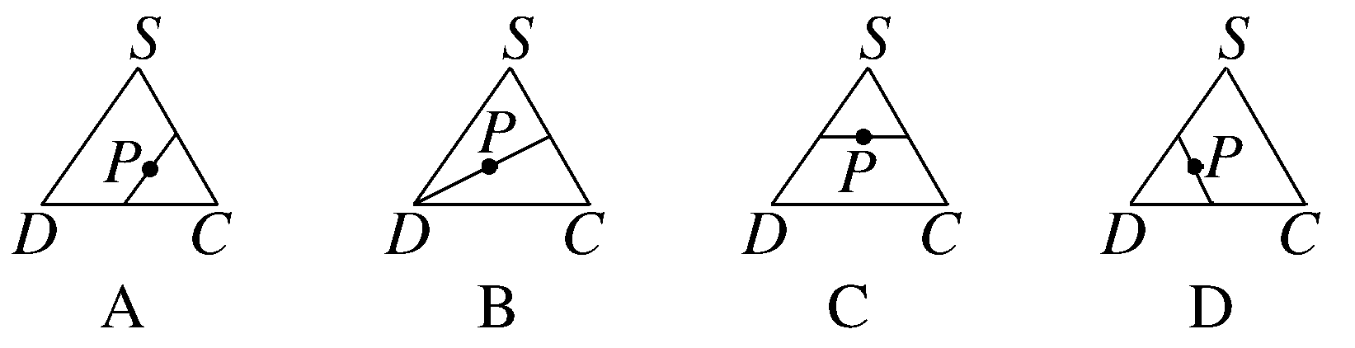
解析：A 如图，分别取CD，SC的中点M，N，连接MN，ME，NE.因为E是BC的中点，所以EM∥BD，EN∥SB.又因为EM，EN⊄平面SBD，BD，SB⊂平面SBD，所以EM∥平面SBD，EN∥平面SBD.又因为EM∩EN＝E，EM，EN⊂平面EMN，所以平面EMN∥平面SBD，所以当点P在线段MN上移动时，PE⊂平面EMN，此时能够保持PE∥平面SBD，则动点P的轨迹与△SCD组成的相关图形是A.
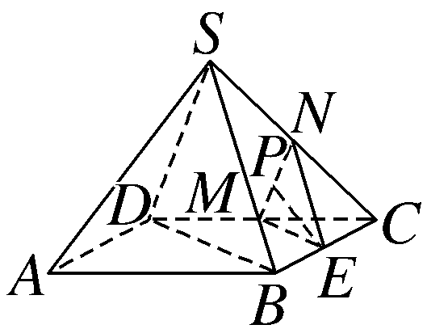
2.如图，斜线段AB与平面α所成的角为$\frac{π}{4}$，B为斜足.平面α上的动点P满足∠PAB＝$\frac{π}{6}$，则点P的轨迹为（ ）
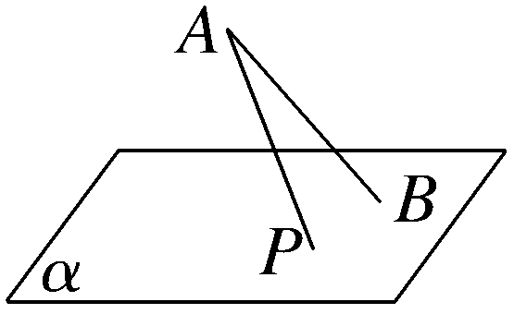
A.圆 B.椭圆
C.双曲线的一部分 D.抛物线的一部分
解析：B 建立如图所示的空间直角坐标系，设OB＝OA＝1，则B（0，1，0），A（0，0，1），P（x，y，0），则$\vec{AB}$＝（0，1，－1），$\vec{AP}$＝（x，y，－1），所以cos＜$\vec{AB}$，$\vec{AP}$＞＝$\frac{y+1}{\sqrt{2}\text{·}\sqrt{x^{2}＋y^{2}+1}}$＝$\frac{\sqrt{3}}{2}$，即x²＋$\frac{\text{（}y－2{\text{）}}^{2}}{3}$＝1，所以点P的轨迹是椭圆.
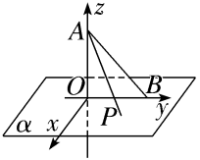
3.已知梯形CEPD如图1所示，其中PD＝8，CE＝6，A为线段PD的中点，四边形ABCD为正方形，现沿AB进行折叠，使得平面PABE⊥平面ABCD，得到如图2所示的几何体.已知当点F满足$\vec{AF}$＝λ$\vec{AB}$（0＜λ＜1）时，平面DEF⊥平面PCE，则λ的值为 $\frac{3}{5}$ .
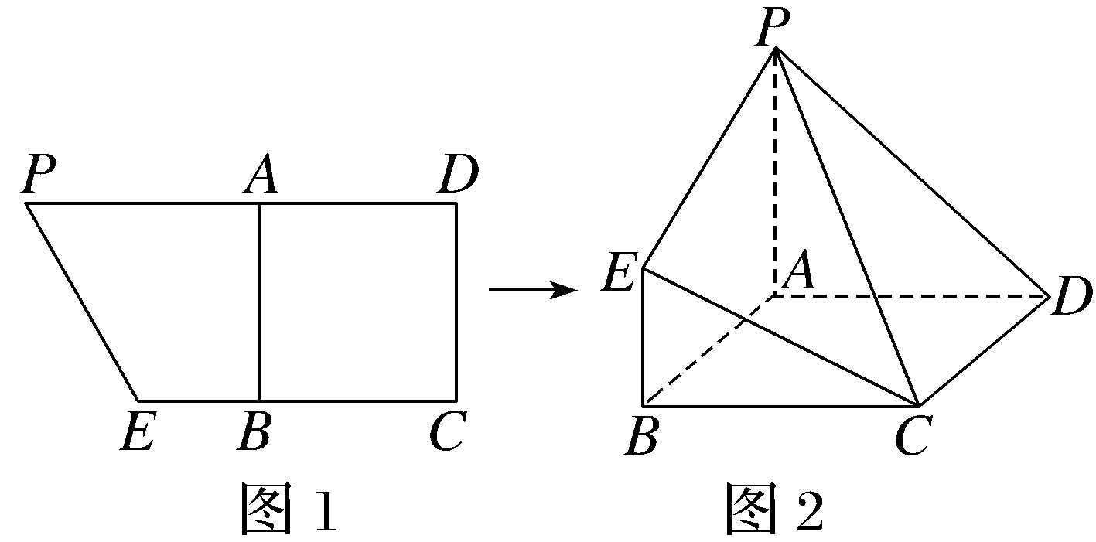
解析：如图，以A为坐标原点，AB，AD，AP所在直线分别为x轴，y轴，z轴建立空间直角坐标系，则C（4，4，0），D（0，4，0），E（4，0，2），P（0，0，4），F（4λ，0，0），则$\vec{PE}$＝（4，0，－2），$\vec{PC}$＝（4，4，－4），$\vec{EF}$＝（4（λ－1），0，－2），$\vec{DE}$＝（4，－4，2），若m＝（x，y，z）是平面DEF的一个法向量，则$\left\{\begin{matrix}4\text{（}λ－1\text{）}x－2z=0\text{，} \\ 4x－4y+2z=0\text{，}\end{matrix}\right.$令z＝2，可得m＝（$\frac{1}{λ－1}$，$\frac{λ}{λ－1}$，2），若n＝（a，b，c）是平面PCE的一个法向量，则$\left\{\begin{matrix}4a－2c=0\text{，} \\ 4a+4b－4c=0\text{，}\end{matrix}\right.$令a＝1，可得n＝（1，1，2），由平面DEF⊥平面PCE，得m·n＝0，即$\frac{1}{λ－1}$＋$\frac{λ}{λ－1}$＋4＝0，解得λ＝$\frac{3}{5}$.
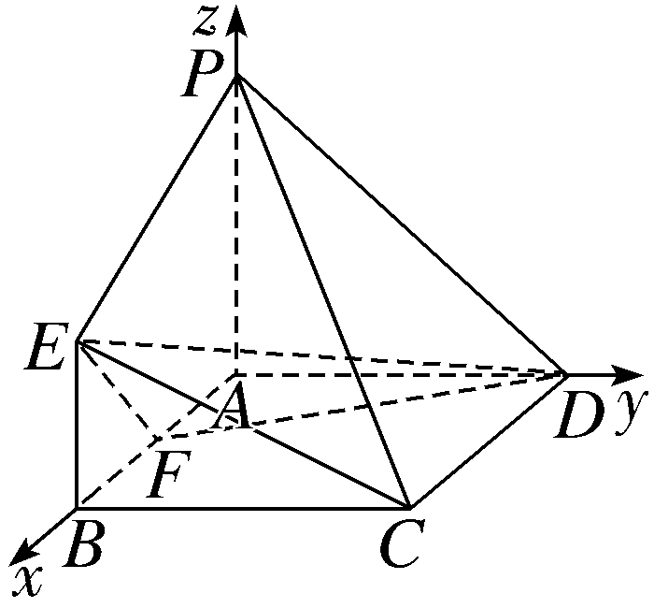
4.如图，在一个表面积为18$\sqrt{3}$＋108的正三棱柱ABC-A₁B₁C₁中，AB＝AA₁，其若存在一个可以在三棱柱ABC-A₁B₁C₁内任意转动的正方体，则该正方体棱长a的最大值为 2 .
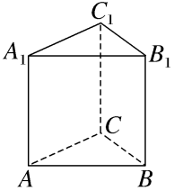
解析：因为ABC-A₁B₁C₁是正三棱柱，且AB＝AA₁，令AB＝AA₁＝λ（λ＞0），则三棱柱ABC-A₁B₁C₁的表面积为S＝2S_{△ABC}＋3$S_{\text{正方形}ABB_{1}A_{1}}$＝2×$\frac{1}{2}$×λ²sin$\frac{π}{3}$＋3×λ²＝（$\frac{\sqrt{3}}{2}$＋3）λ²，则（$\frac{\sqrt{3}}{2}$＋3）λ²＝18$\sqrt{3}$＋108，解得λ＝6，设△ABC内切圆半径为r，由$\frac{1}{2}$（λ＋λ＋λ）r＝$\frac{1}{2}$λ²sin$\frac{π}{3}$，得到r＝$\sqrt{3}$，又2$\sqrt{3}$＜6，因为存在一个可以在正三棱柱ABC-A₁B₁C₁内任意转动的正方体，所以正方体的外接球要在该正三棱柱中，则要使正方体棱长a取到最大值，可知该外接球直径应为三棱柱底面内切圆的直径，即3a²＝（2r）²，得到3a²＝12，解得a＝2.
5.（15分）（2024·新高考Ⅱ卷17题）如图，平面四边形ABCD中，AB＝8，CD＝3，AD＝5$\sqrt{3}$，∠ADC＝90°，∠BAD＝30°，点E，F满足$\vec{AE}$＝$\frac{2}{5}\vec{AD}$，$\vec{AF}$＝$\frac{1}{2}\vec{AB}$.将△AEF沿EF翻折至△PEF，使得PC＝4$\sqrt{3}$.
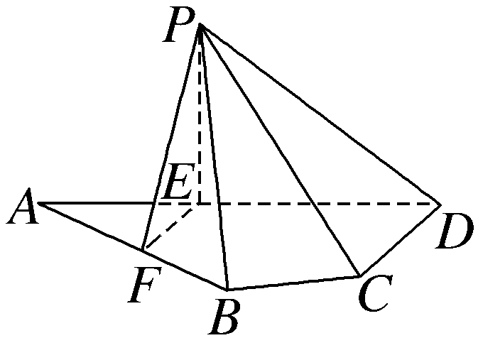
（1）证明：EF⊥PD；
（2）求平面PCD与平面PBF所成的二面角的正弦值.
解：（1）证明：由AB＝8，AD＝5$\sqrt{3}$，$\vec{AE}$＝$\frac{2}{5}\vec{AD}$，$\vec{AF}$＝$\frac{1}{2}\vec{AB}$，得AE＝2$\sqrt{3}$，AF＝4，
又∠BAD＝30°，在△AEF中，由余弦定理得
EF＝$\sqrt{AE^{2}＋AF^{2}－2AE\text{·}AFcos∠BAD}$
＝$\sqrt{16+12－2×4×2\sqrt{3}×\frac{\sqrt{3}}{2}}$＝2，
所以AE²＋EF²＝AF²，
则AE⊥EF，即EF⊥AD，
由翻折的性质知EF⊥PE，EF⊥DE，又PE∩DE＝E，PE，DE⊂平面PDE，
所以EF⊥平面PDE，
又PD⊂平面PDE，
故EF⊥PD.
（2）连接CE，由∠ADC＝90°，ED＝3$\sqrt{3}$，CD＝3，则CE²＝ED²＋CD²＝36，
在△PEC中，PC＝4$\sqrt{3}$，PE＝2$\sqrt{3}$，EC＝6，得EC²＋PE²＝PC²，
所以PE⊥EC，
由（1）知PE⊥EF，又EC∩EF＝E，EC，EF⊂平面ABCD，
所以PE⊥平面ABCD，
又ED⊂平面ABCD，
所以PE⊥ED，
则PE，EF，ED两两垂直，建立如图空间直角坐标系E-xyz，
则P（0，0，2$\sqrt{3}$），D（0，3$\sqrt{3}$，0），C（3，3$\sqrt{3}$，0），F（2，0，0），A（0，－2$\sqrt{3}$，0），
由F是AB的中点，得B（4，2$\sqrt{3}$，0），
所以$\vec{PC}$＝（3，3$\sqrt{3}$，－2$\sqrt{3}$），
$\vec{PD}$＝（0，3$\sqrt{3}$，－2$\sqrt{3}$），
$\vec{PB}$＝（4，2$\sqrt{3}$，－2$\sqrt{3}$），
$\vec{PF}$＝（2，0，－2$\sqrt{3}$），
设平面PCD和平面PBF的一个法向量分别为n＝（x₁，y₁，z₁），m＝（x₂，y₂，z₂），
则$\left\{\begin{matrix}n\text{·}\vec{PC}=3x_{1}+3\sqrt{3}y_{1}－2\sqrt{3}z_{1}=0\text{，} \\ n\text{·}\vec{PD}=3\sqrt{3}y_{1}－2\sqrt{3}z_{1}=0\text{，}\end{matrix}\right.$
$$\left\{\begin{matrix}m\text{·}\vec{PB}=4x_{2}+2\sqrt{3}y_{2}－2\sqrt{3}z_{2}=0\text{，} \\ m\text{·}\vec{PF}=2x_{2}－2\sqrt{3}z_{2}=0\text{，}\end{matrix}\right.$$
令y₁＝2，x₂＝$\sqrt{3}$，得x₁＝0，z₁＝3，y₂＝－1，z₂＝1，所以n＝（0，2，3），m＝（$\sqrt{3}$，－1，1），
所以｜cos ＜m，n＞｜＝$\frac{\text{｜}m\text{·}n\text{｜}}{\text{｜}m\text{||}n\text{｜}}$＝$\frac{1}{\sqrt{5}×\sqrt{13}}$＝$\frac{\sqrt{65}}{65}$，
设平面PCD和平面PBF所成二面角为θ，则sin θ＝$\sqrt{1－cos^{2}θ}$＝$\frac{8\sqrt{65}}{65}$，
即平面PCD与平面PBF所成二面角的正弦值为$\frac{8\sqrt{65}}{65}$.
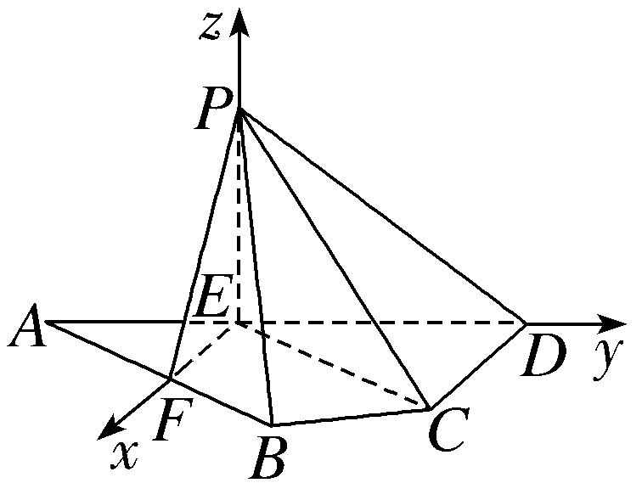
6.（15分）（2026·江西鹰潭模拟）如图，在三棱柱ABC-A₁B₁C₁中，AB⊥AC，AB＝AC＝AA₁＝2，∠A₁AB＝∠A₁AC＝$\frac{2π}{3}$.
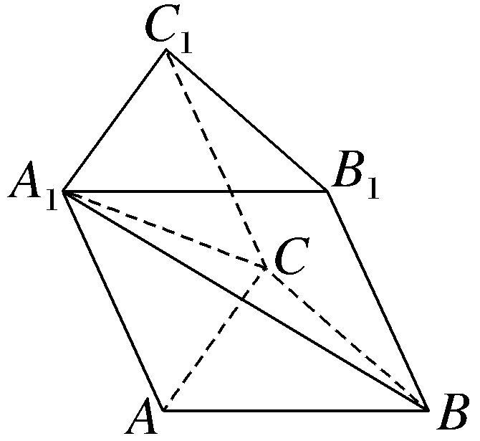
（1）求证：BC⊥AA₁；
（2）侧棱CC₁上是否存在点D，使得直线AD与平面A₁BC所成角的正弦值为$\frac{\sqrt{70}}{14}$？若存在，确定点D的位置；若不存在，说明理由.
解：（1）证明：在三棱柱ABC-A₁B₁C₁中，取BC的中点E，连接AE，A₁E，
在△A₁AB与△A₁AC中，$\left.\begin{matrix}AB＝AC \\ ∠A_{1}AB＝∠A_{1}AC \\ AA_{1}＝AA_{1}\end{matrix}\right\}$⇒
△A₁AB≌△A₁AC⇒A₁B＝A₁C，
由$\left.\begin{matrix}A_{1}B＝A_{1}C \\ EB＝EC\end{matrix}\right\}$⇒A₁E⊥BC，同理，$\left.\begin{matrix}AB＝AC \\ BE＝CE\end{matrix}\right\}$⇒AE⊥BC，
由$\left.\begin{matrix}A_{1}E⊥BC \\ AE⊥BC \\ A_{1}E⋂AE＝E \\ A_{1}E\text{，}AE⊂\text{平面}A_{1}AE\end{matrix}\right\}$⇒BC⊥平面A₁AE⇒BC⊥AA₁.
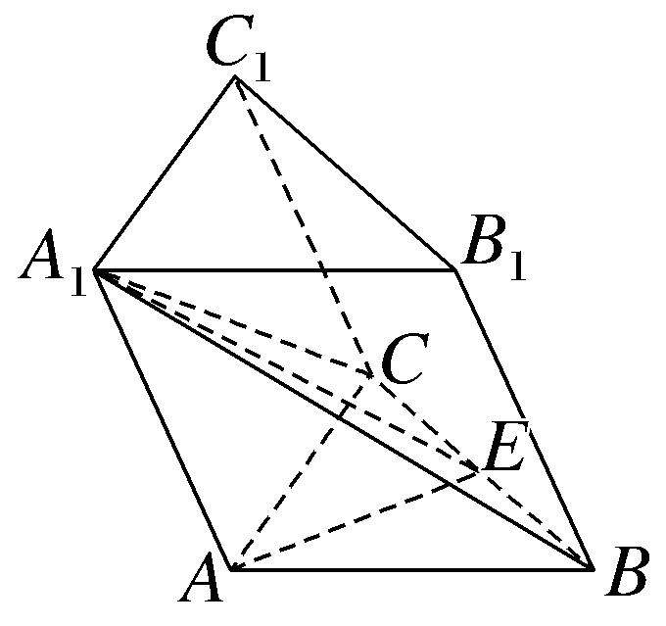
（2）在△ABC中，AB⊥AC，AB＝AC＝2，则AE＝CE＝BE＝$\sqrt{2}$，在△A₁AB中，∵AB＝AA₁＝2，∠A₁AB＝$\frac{2π}{3}$，∴A₁B＝2$\sqrt{3}$，
同理A₁C＝2$\sqrt{3}$，在等腰△A₁BC中，∵A₁B＝A₁C＝2$\sqrt{3}$，BE＝CE＝$\sqrt{2}$，∴A₁E＝$\sqrt{10}$，在△AEA₁中，由余弦定理得cos∠A₁EA＝$\frac{2+10－4}{2×\sqrt{2}×\sqrt{10}}$＝$\frac{2\sqrt{5}}{5}$，
即sin∠A₁EA＝$\frac{\sqrt{5}}{5}$，
在平面AEA₁内过E作Ez⊥AE，则Ez⊥平面ABC，于是直线EA，EB，Ez两两垂直，以E为原点，直线EA，EB，Ez分别为x轴，y轴，z轴建立空间直角坐标系，在平面AEA₁内过A₁作A₁H⊥AE于点H，
则A₁H⊥平面ABC，A₁H＝A₁Esin∠A₁EA＝$\sqrt{10}$×$\frac{\sqrt{5}}{5}$＝$\sqrt{2}$，则A₁（2$\sqrt{2}$，0，$\sqrt{2}$），A（$\sqrt{2}$，0，0），B（0，$\sqrt{2}$，0），C（0，－$\sqrt{2}$，0），则$\vec{A_{1}B}$＝（－2$\sqrt{2}$，$\sqrt{2}$，－$\sqrt{2}$），$\vec{BC}$＝（0，－2$\sqrt{2}$，0），
设平面A₁BC的法向量为m＝（x，y，z），
则$\left\{\begin{matrix}m\text{·}\vec{A_{1}B}＝－2\sqrt{2}x＋\sqrt{2}y－\sqrt{2}z=0\text{，} \\ m\text{·}\vec{BC}＝－2\sqrt{2}y=0\text{，}\end{matrix}\right.$取平面A₁BC的一个法向量m＝（1，0，－2），
设$\vec{CD}$＝t$\vec{CC_{1}}$＝（$\sqrt{2}$t，0，$\sqrt{2}$t），0≤t≤1，则$\vec{AD}$＝$\vec{AC}$＋$\vec{CD}$＝（$\sqrt{2}$（t－1），－$\sqrt{2}$，$\sqrt{2}$t），由AD与平面A₁BC所成角的正弦值为$\frac{\sqrt{70}}{14}$，得$\left|cos＜\vec{AD}\text{，}m＞\right|$＝$\frac{\left|\vec{AD}\text{·}m\right|}{\left|\vec{AD}\right|\left|m\right|}$＝$\frac{\left|\sqrt{2}\text{（}t+1\text{）}\right|}{2\sqrt{5}\sqrt{t^{2}－t+1}}$＝$\frac{\sqrt{70}}{14}$，整理得6t²－13t＋6＝0，解得t＝$\frac{2}{3}$或t＝$\frac{3}{2}$（舍），即D在靠近C₁的三等分点处.
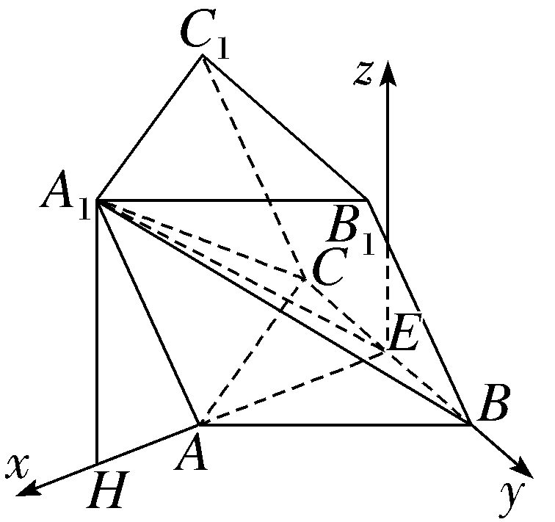
7.（17分）（2026·浙江杭州模拟）在平面四边形ABCD中，AB＝BC＝CD＝BD＝2，AB⊥BD，将△BCD沿BD翻折至△BPD，其中P为动点.
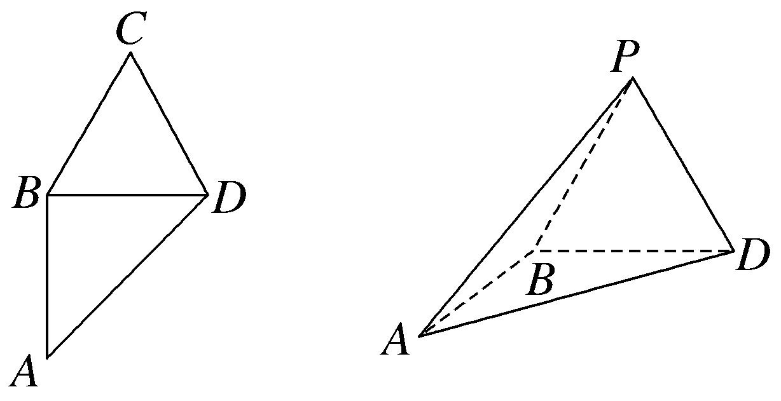
（1）设AP＝AD，
（ⅰ）证明：AB⊥平面BPD；
（ⅱ）求三棱锥P-ABD的体积；
（2）求直线AP与平面ABD所成角的正弦值的最大值.
解：（1）（ⅰ）证明：在△ABD中，AB＝BD＝2，AB⊥BD，所以AD＝2$\sqrt{2}$.
因为AP＝AD＝2$\sqrt{2}$，AB＝PB＝2，所以AB²＋PB²＝AP²，
所以AB⊥BP.
又因为AB⊥BD，BP，BD⊂平面BPD，BP∩BD＝B，
所以AB⊥平面BPD.
（ⅱ）V_{P-ABD}＝V_{A-PBD}＝$\frac{1}{3}$·S_{△PBD}·AB＝$\frac{1}{3}$×$\sqrt{3}$×2＝$\frac{2\sqrt{3}}{3}$.
（2）如图，建立以B为原点的空间直角坐标系，设二面角P-BD-A的平面角为θ，则A（2，0，0），B（0，0，0），D（0，2，0），
P（$\sqrt{3}$cos θ，1，$\sqrt{3}$sin θ）.
所以$\vec{AP}$＝（$\sqrt{3}$cos θ－2，1，$\sqrt{3}$sin θ）.
又平面ABD的法向量为n＝（0，0，1），
设直线AP与平面ABD所成角为α，则
sin α＝｜cos＜$\vec{AP}$，n＞｜
＝$\frac{\text{｜}\sqrt{3}sinθ\text{｜}}{\sqrt{\text{（}\sqrt{3}cosθ－2{\text{）}}^{2}+1+\text{（}\sqrt{3}sinθ{\text{）}}^{2}}}$＝$\frac{\sqrt{3}sinθ}{\sqrt{8－4\sqrt{3}cosθ}}$.
设y＝（$\frac{\sqrt{3}sinθ}{\sqrt{8－4\sqrt{3}cosθ}}$）²＝$\frac{3\text{（}1－cos^{2}θ\text{）}}{8－4\sqrt{3}cosθ}$，
设8－4$\sqrt{3}$cos θ＝t（8－4$\sqrt{3}$≤t≤8＋4$\sqrt{3}$），
所以y＝1－$\frac{1}{t}$－$\frac{t}{16}$≤$\frac{1}{2}$，（当且仅当t＝4，即cos θ＝$\frac{\sqrt{3}}{3}$时取等号），即sin α≤$\frac{\sqrt{2}}{2}$，
故直线AP与平面ABD所成角的正弦值的最大值为$\frac{\sqrt{2}}{2}$.

